z.B. (Porträt-)Zeichnen mit Spaghetti
z.B. Einstieg in das Thema Linie
Wichtige Ziele der Übung:
- Lust am ungewöhnlichen Spiel mit Alltagsdingen
- Mut zum Experimentieren mit der Linie
- Verschieben, Verändern, Verbessern

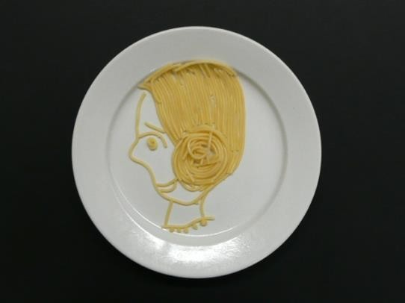
Aufgaben:
  - Nutze die Spaghetti wie die Linie eines Bleistifts und entwickle unterschiedliche Liniengefüge (z.B. Muster, Frisuren, etc.). Verändere und verschiebe die Linien/Spaghetti und beobachte die Wirkung.
  - Dokumentiere deine Ergebnisse mit der Fotofunktion deines Handys. Halte hier auch unterschiedliche Zustände einer „Zeichnung“ fest.
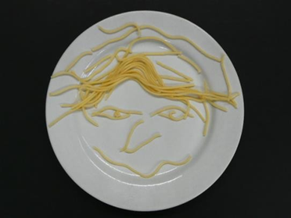
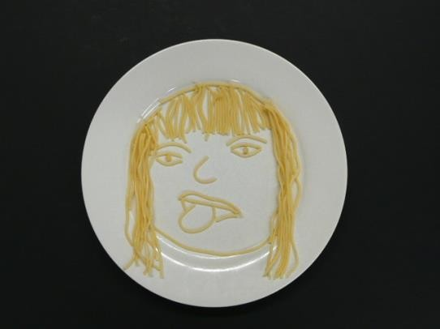
Autorinnenabbildungen
Material:
gekochte Spaghetti, Teller, Gabel, Fotoapparat/Handykamera, Papier zum Unterlegen

